

Le Learjet 45
Vol Nice - Nice

Atelier de Patrick Hiroux (FAVPH)
et de Jean-Pierre Rabine (FAVJPR).
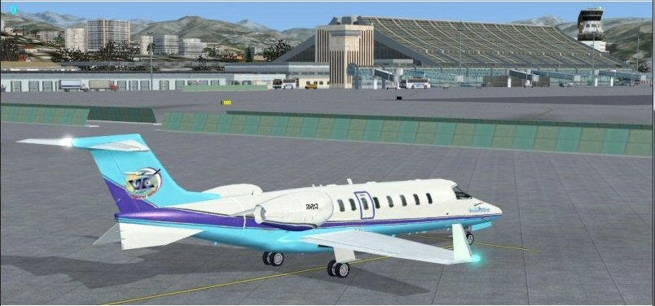 | Le Bombardier Learjet 45 est un avion d'affaire biréacteur...  Vitesse de croisière Mach 0,81 ou 330 nœuds soit 859 km/h. Moteurs Allied Signal TFE731 20 de 3 500 livres de poussée.  Autonomie maximale 2 200 milles nautiques ou 4 074 km.  Plafond opérationnel 51 000 pieds.  Capacité en carburant 6 062 livres (904,8 gallons) soit 2 722 kg (3 341 l).  Poids total maximum en charge 20 450 livres, soit 9 276 kilogrammes.  Longueur 58,4 pieds ou 17,7 mètres.  Envergure 47,8 pieds ou14,6 mètres.  Hauteur 14,3 pieds ou 4,3 mètres.  Jusqu’à 9 passagers.
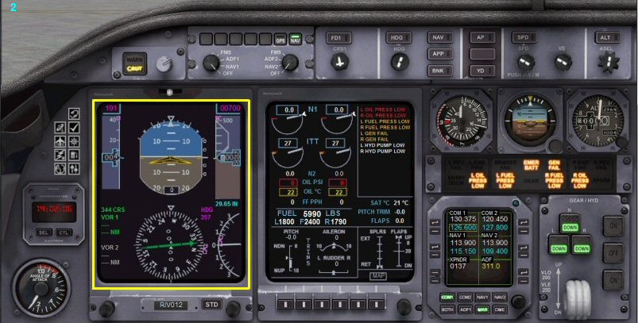 | L'écran du centre donne les paramètres moteurs et les alertes. Tous les messages écrits en rouge sont des alertes importantes, en orange, des alertes simples. Dans le cas présent, rien de grave car la pression d'huile basse (oil press low) provient tout simplement du fait que les pompes ne sont pas en marche... Vous disposez sur cet écran des paramètres moteurs, dont le plus important à surveiller, le N1 qui indique la rotation du compresseur basse pression du réacteur. ITT (Interstage Turbine Temperature) donne la température de l'étage intermédiaire et N2 indique la rotation du compresseur haute pression du réacteur. Vous avez également la quantité de fuel disponible ainsi que sa répartition dans les 3 réservoirs. Le bas de l'écran indique la position du trim, des spoilers (SPLRS) et des volets (FLAPS).
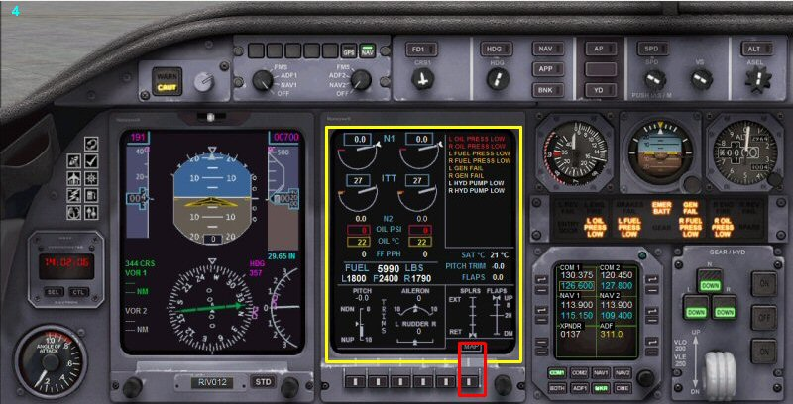 | Tous les boutons situés en-dessous de cet écran sont inactifs sauf le dernier à droite,  en-dessous de MAP qui affiche l'écran de navigation. Celui-ci permet de voir la progression de votre avion par rapport à l'environnement et aussi votre plan de vol que vous aurez préalablement chargé (menu Vols de FSX puis Organisateur de Vol puis Charger...).  Attention, pour obtenir cette option, vous devrez installer préalablement l'add-on gratuit "learjet_45_enhancements.zip" que vous trouverez sur AVSIM.
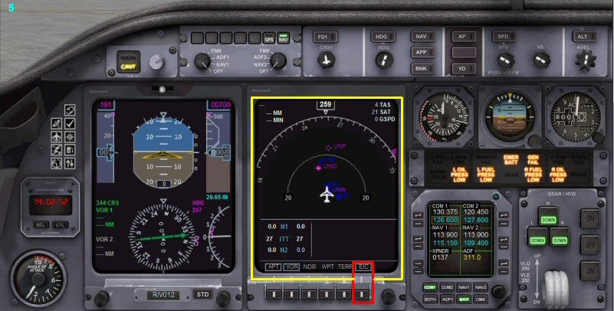 | Quand vous cliquez sur MAP, vous passez à cet écran de navigation. Vous pouvez faire apparaître les aéroports avoisinants (bouton APT), les VORs, NDBs (ici inactif), waypoints (WPT, ici inactif), afficher le terrain (TERR) et repasser bien entendu à l'écran des paramètres moteurs en cliquant sur EIC. A côté du dernier bouton poussoir de droite, un bouton rond permet de régler la distance d'affichage (ici 20 nm). Sur l'arc de la rosace, vous pouvez distinguer complétement à droite la pinnule du HDG. Si vous chargez un plan de vol, vous pourrez le voir sur cet écran... Au centre, le cap actuel de votre avion, 259°, et à droite, les données de température SAT (Static Air temperature), de vitesse TAS (True Air Speed ou vitesse vraie) et GSPD (Ground Speed, vitesse par rapport au sol).
Stop, application pratique :
Vous êtes au parking de l'aéroport de Nice. Entrez dans votre cockpit et appuyez sur le bouton MAP. Amusez-vous à cliquer sur les différents boutons APT, VOR, NDB, WPT, TERR en changeant également la portée de la vision à l'aide du bouton rond. Allez dans le menu Vols de FSX (en haut à gauche), puis Organisateur de vols, puis Charger. Sélectionnez le plan de vol LFMNLFMN, cliquez sur OK puis sur Non quand on vous demande si vous voulez aller sur l'aéroport de départ. Regardez votre plan de vol... Mettez-vous en Pause.
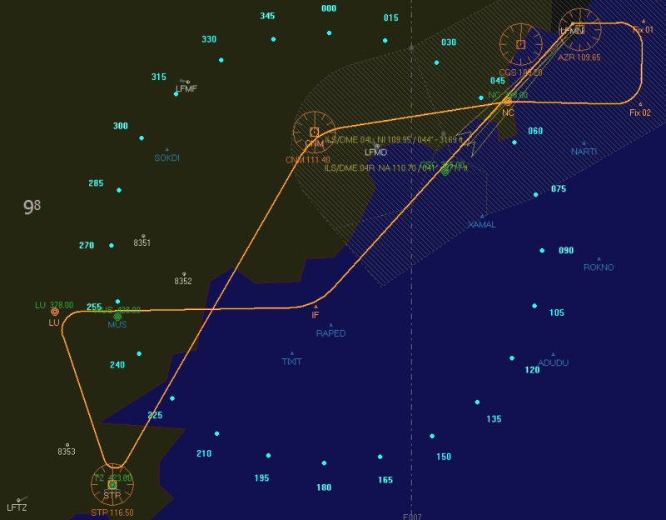 | Notre petit tour va consister à un décollage de Nice par la 04R, virage à droite et cap plein sud pour prendre de l’altitude et ensuite direction Novembre Charlie NC 338 où nous devons être à 6000 ft.  On passe la balise NC puis cap vers le VOR Cannes Tanneron CNM 111,40.  Puis cap sur le VOR DME Saint-Tropez STP 116,50.  Cap ensuite sur la balise du LUC 378, en descente à 4000 ft.  Ensuite procédure d’approche sur Nice au cap 089° pour rejoindre IF où nous prendrons la radiale 044° pour faire un atterrissage en autoland sur le VOR ILS DME NI 109,95.
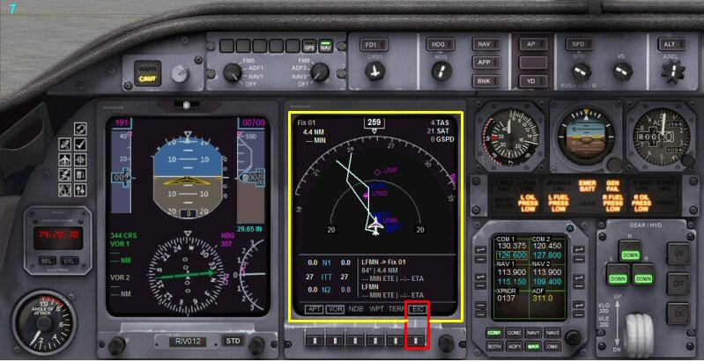 | Le plan de vol a été chargé.  En haut à gauche, vous avez le premier point de votre plan de vol à atteindre, Fix01, distant de 4.4 nm  et que vous atteindrez dans -- minutes. Aucune donnée à ce niveau car vous n'avez pas encore décollé... En-dessous de cet écran de navigation, vous disposez à gauche des données moteurs avec N1, la rotation du compresseur basse pression du réacteur, ITT (Interstage Turbine Temperature) la température de l'étage intermédiaire, N2, la rotation du compresseur haute pression du réacteur. Toutes ces données sont nulles car les moteurs sont à l'arrêt. Sur la partie droite, vous avez des données correspondant à votre vol. Décollage de LFMN vers le point Fix01 situé au cap 84° à 4.4 nm.
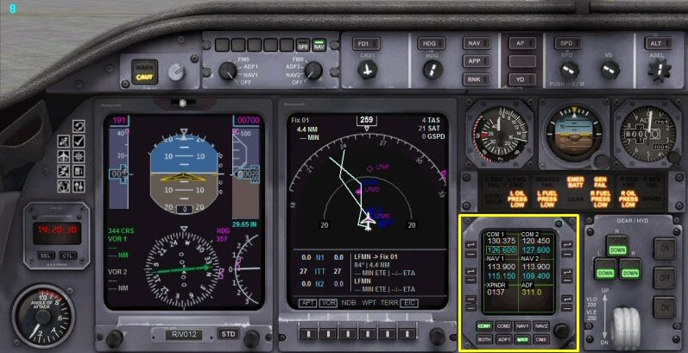  A noter que pour obtenir l'ATIS de Nice LFMN chez vous,  vous pouvez téléphoner au 04 93 17 21 15. | Le panneau de radionavigation.  Vous pouvez y régler :  - les fréquences de COM1, COM2 pour la radio,  - les fréquences des balises NAV1, NAV2, ADF,  - et le code transpondeur XPNDR.  La première chose à faire quand vous préparez un avion est de prendre connaissance du bulletin ATIS (Automatic Terminal Information Services). Chaque aéroport dispose d'une fréquence indiquée sur les cartes d'aéroport qui permet de capter ce bulletin. Ici à Nice, pour obtenir l'ATIS, il faut afficher la fréquence 129.6.  Pour régler une fréquence, cliquez sur le bouton situé en regard de la fréquence à modifier, un cadre jaune l'entoure alors puis agissez avec la molette de la souris au niveau du chiffre écrit en bleu, à gauche et à droite, puis cliquez sur le symbole pour faire passer la fréquence en haut et la rendre ainsi active.
Stop, application pratique :
Vous êtes au parking de l'aéroport de Nice. Programmez la fréquence 129.6 sur COM1 appuyez en bas sur le bouton COM1 (il doit être vert) et rendez la fréquence active (le chiffre doit être blanc) pour lire/écouter le bulletin ATIS qui va défiler en haut de votre écran... Notez les données de ce bulletin, QNH, piste en service, etc... Désactivez la fréquence de l'ATIS et mettez-vous en Pause.

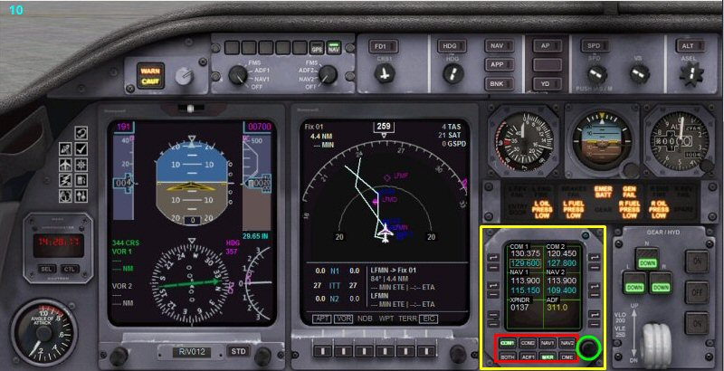 | Tous les boutons en bas du tableau des fréquences permettent d'activer soit  - la réception de COM1 ou COM2 ou encore des deux en même temps (BOTH),  - la réception du code Morse de la fréquence programmée en NAV1 ou NAV2,  - la réception du signal Morse des Markers quand on passe à leur verticale,  - la réception du signal Morse du DME si on a un VOR/DME.  A noter que le bouton rond entouré de vert, permet également de régler les valeurs entières et décimales de la fréquence en cours de modification (celle qui est entourée d'un cadre jaune).
Stop, application pratique :
Vous êtes toujours au parking de l'aéroport de Nice.
La fréquence 129.6 est toujours sur COM1. Rendez la fréquence active (le chiffre doit être blanc). Le bouton COM1 est affiché en vert. Vous entendez et voyez le bandeau de l'ATIS. Cliquez sur le bouton COM2... cela désactive COM1.
Cliquez ensuite sur BOTH... vous entendez de nouveau l'ATIS.
Désactivez maintenant la fréquence de l'ATIS. Affichez 109.95 sur NAV1, appuyez sur le bouton NAV1. Vous devrez entendre le code morse de NI 109.95. Désenclenchez le bouton NAV1 et mettez-vous en Pause.
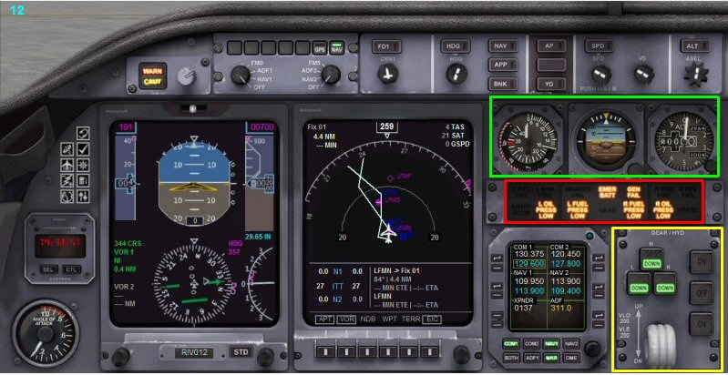 | En bas à droite, vous avez le levier du train d'atterrissage et au-dessus, ses voyants de contrôle.  Les trois voyants de droite ON, OFF et ON correspondent aux circuits hydrauliques et sont inactifs ici.  Encadrés en rouge, les voyants d'alerte... Tout sera éteint quand les moteurs seront en marche.  Encadrés en vert, les indicateur de secours au cas où les écrans du glasscockpit tombent en panne. A gauche, l'indicateur de vitesse, au centre l'horizon artificiel ou indicateur d'assiette et à droite l'altimètre.
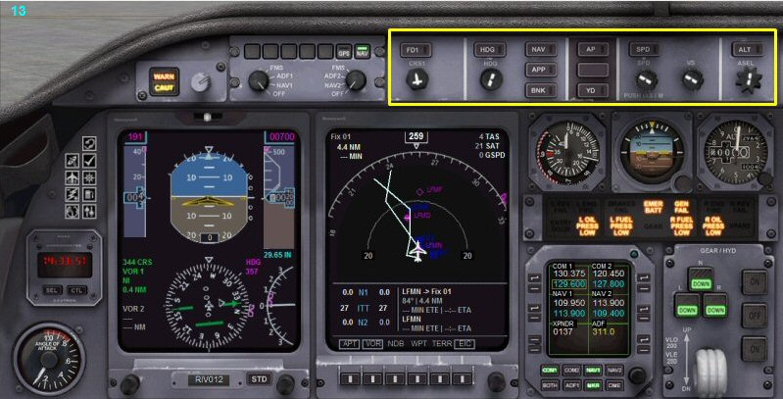 | En haut du tableau de bord, voici le panneau du pilote automatique.  Pour le moment, au parking, aucun bouton n'est en vert car rien n'est activé.  Nous allons préparer l'avion pour notre petit tour habituel... à savoir :  Décollage de Nice par la piste 04R. Cap vers le Sud pour prendre de l'altitude, puis direction Novembre Charlie NC 338 que nous devons passer à 6000 ft, puis cap sur le VOR de Cannes Tanneron CNM 111.40, ensuite cap sur le VOR/DME STP de Saint Tropez 116.50 et retour sur Nice... Cap vers Le Luc LU 378 et ensuite cap au 089° pour prendre la radiale 044° du VOR/DME ILS NI 109.95 et atterrissage en autoland sur la 04L de Nice.
Stop, application pratique :
Réglez les fréquences suivantes : ADF sur Novembre Charlie 338, NAV 1 sur VOR1 NI 109.95 actif, CNM 111.40 en standby, NAV 2 sur VOR AZR 109.65 actif, STP 116.50 en standby.
Et si vous deviez avoir du contrôle aérien, COM1 sur NICE SOL 121.70 actif, NICE Tour 118.7 en standby.
A la fin de ces réglages, mettez-vous en Pause.
Question : pourquoi a-t-on mis NAV1 sur 109.95 ?

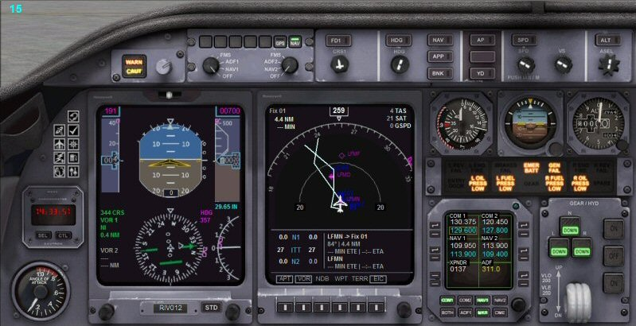 | Pourquoi NAV1 sur NI 109.95 ?  Quand on décolle, on prévoit toujours le pire : un problème et un atterrissage d'urgence...  109.95 est la fréquence du VOR ILS NI de la piste d'atterrissage 04L actuellement en service... Donc en cas de retour forcé, pas de soucis pour trouver la fréquence adéquate de la piste en service. On la prévoit avant le départ !  Au niveau des caps à suivre... la 04R a un QFU de 044°, on met donc la course à 044°. Après le décollage, on vire à droite, cap au 159°, donc HDG au 159. Vitesse en-dessous de 10 000 ft limitée à 250 kt, on prévoit donc 245. Altitude à atteindre 6000 ft à Novembre Charlie, vitesse verticale avec le Learjet... allez, 1500 ft/min.  Ne pas oublier le directeur de vol (Flight Director) FD à enclencher...
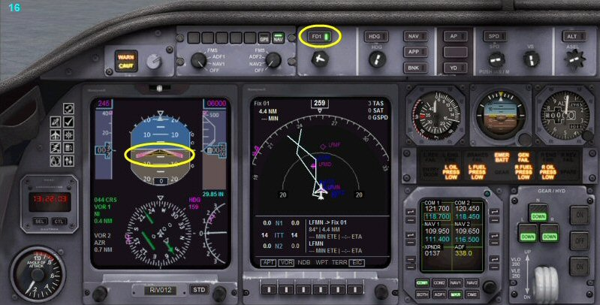 | Une fois enclenché, le bouton du Flight Director (Directeur de vol) FD devient vert (il est actif) et laisse apparaître deux traits violets sur l'horizon artificiel du Learjet 45.  A quoi sert le directeur de vol FD ?  Le Flight Director fournit au pilote de l'avion une aide en lui indiquant le sens et l'amplitude des manœuvres à effectuer pour amener l'avion dans une configuration de vol ou sur une trajectoire sélectionnée. Il se présente sous la forme de « moustaches » sur l'horizon artificiel qu'il s'agit de faire correspondre avec la maquette de l'avion qui y figure. Sur d'autres appareils (Airbus ou Boeing), le FD apparaît sur la forme d'une croix sur laquelle il faut aligner le repère central représentant l'avion.  Cette aide au pilotage est active sans avoir enclenché le pilote automatique.
Stop, application pratique :
Faites les réglages suivants sur votre panneau du pilote automatique :
Altitude cible 6000 ft, Vitesse verticale 1500 ft/min,
Speed 245 kts,
Heading HDG 159°, Course 044°.
N'enclenchez aucun bouton du PA !
A la fin de ces réglages, mettez-vous en Pause.
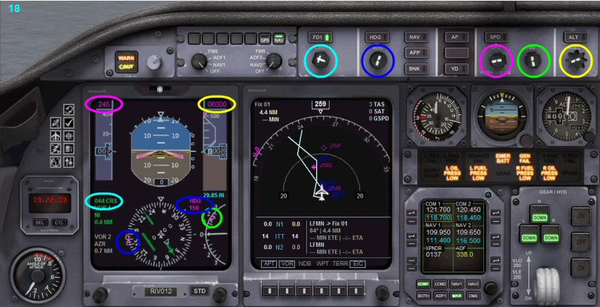 | L'altitude a été réglée à 6000 ft, la vitesse verticale à 1500 ft/min.  La vitesse de l'appareil à 245 kts, le heading à 159°,la course à 044°.  Les fréquences radio des communications et des balises aériennes sont réglées.  On capte le VOR/DME/ILS NI 109.95 et 109.65 la fréquence du VOR AZR de l'aéroport.  Rien ne permet de voir la direction de Novembre Charlie NC 338 que l'on ne captera qu'après le décollage.
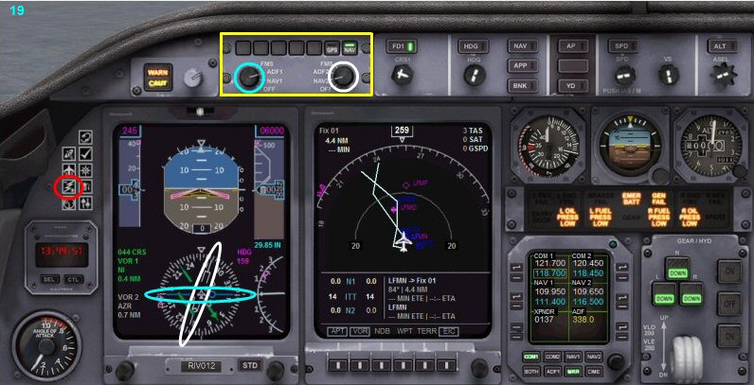 | Il suffit de tourner les deux boutons de sélection de source pour voir les prochaines balises...  En tournant le bouton de gauche sur ADF1, on active la visualisation du harpon de l'ADF qui est maintenant représenté par une flèche bleue.  Le bouton de droite est lui positionné sur NAV2 et permet de visualiser la direction du harpon blanc qui pointe vers le VOR AZR 109.650.  On ne touche pas au bouton GPS... On reste en mode NAV.  Vous êtes maintenant prêt pour une mise en route des moteurs...  Enclenchez les lumières, Logo, Beacon, Strobe, Taxi, etc...  Cliquez sur l'icône de l'électricité et activez les boutons.
Stop, application pratique :
Sélectionnez les sources ADF1 à gauche et NAV2 à droite.
Vérifiez votre frein de parking (CTRL ;).
Enclenchez les lumières, Logo, Beacon, Strobe, Taxi, etc...
Mettez en marche les moteurs (CTRL E).
Selon votre place de parking, enclenchez un Push Back (Shift P 1 pour virer à gauche, Shift P 2 à droite) puis Shift P pour l'arrêter...
Poussez les manettes de gaz jusque N1 = 36%, mettez 1 cran de volet et dirigez-vous vers la piste 04R.
Quand vous serez aligné en 04R, mettez-vous en Pause.
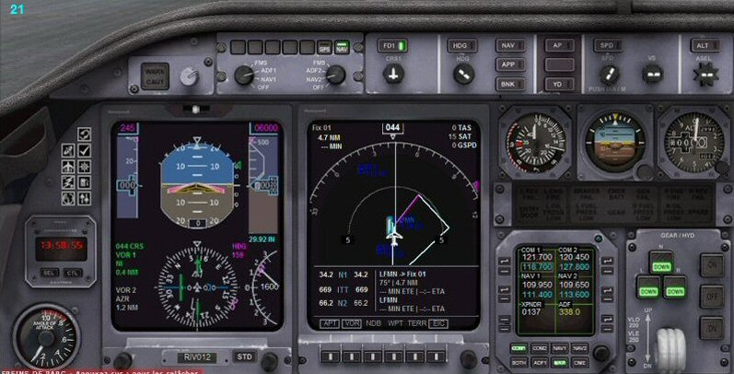 | Une dernière vérification s'impose...  Course au 044°, heading au 159°,  ALT sur 6000 ft, V/S 1500 ft/min,  1 cran de volet,  NAV1 sur ILS NI 109.95,  VOR CNM 111.40 en attente,  ADF sur 338,  NAV2 sur AZR 109.65, STP 116.50 en attente.  Tout est OK... Vous pouvez décoller...  Vous mettez les gaz doucement jusque N1 = 40%. Vous libérez les freins, puis plein gaz.  A 120 kts, vous tirez légèrement sur le manche, on décolle. Vario positif, 400 ft, vous rentrez le train. Vous enclenchez le PA en cliquant sur le bouton AP puis sur ALT (pour la prise d'altitude) puis sur SPD pour engager l'automanette (vous pourrez alors mettre la manette des gaz à zéro) puis sur HDG pour entamer votre virage au cap 159°.
Stop, application pratique :
N1 à 40%, on libère les freins, on maintient le cap. 120 kts on décolle, vario positif, on passe 400 ft, on rentre le train. On enclenche le PA, ALT, SPD et HDG.
On rentre le cran de volet. On se stabilise au cap 159° et on prend de l'altitude.
On met en Pause.
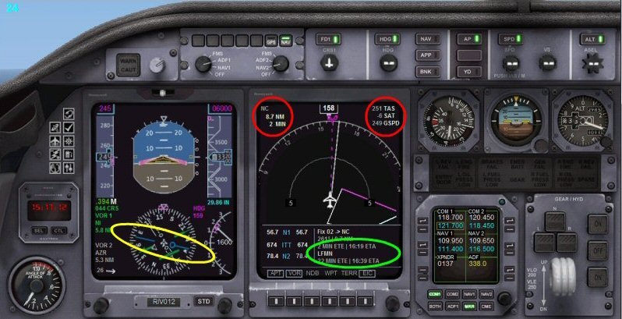 | Quelques informations :  Vous êtes actuellement à 8.7 nm de NC que vous atteindrez dans 2 min.  Votre vitesse vraie est de 251 kts, vitesse sol de 249 kts et il fait -6°C.  Il reste 22 minutes de vol (ETE Estimated Time Enroute ou temps de vol estimé) pour arriver à LFMN et votre heure estimée d'arivée (ETA Estimated Time of Arrival) est 16:19.  Vous êtes en montée vers 6000 ft, cap au 159°. Le harpon de l'ADF pointe plein ouest au cap 270° vers la balise NDB Novembre Charlie 338.  On règle la pinnule du HDG vers cette valeur et votre avion va se diriger vers NC.
Stop, application pratique :
Regardez vers où pointe le harpon de l'ADF.
Réglez la pinnule du HDG dans cette direction...
Remarquez que votre avion vire vers cette direction pendant votre réglage. Quand vous avez fait ce réglage et que vous êtes bien aligné vers Novembre Charlie, regardez votre altitude, vous devriez approcher des 6000 ft.
Mettez en Pause.
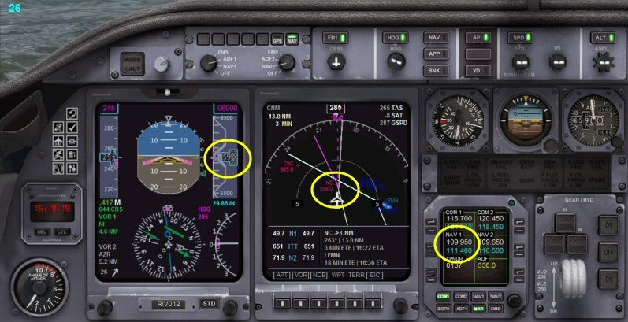 |  | Vous approchez de Novembre Charlie et êtes presque à 6000 ft. Passez la balise et observez le basculement du harpon de l'ADF.  Activez maintenant le VOR CNM 111.40 qui est en attente sur NAV1. Regardez le harpon vert et sa barre de déviation.  A l'aide du bouton de la course CRS, ramenez la barre de déviation dans l'alignement du harpon en vérifiant que l'indicateur est bien en mode TO et réglez la pinnule du HDG à la pointe du harpon.  Vous vous dirigez maintenant vers CNM.  Une fois que vous êtes en rapprochement, enclenchez le mode NAV sur le pilote automatique.
Stop, application pratique :
NAV1 sur CNM 111.40, regardez vers où pointe le harpon.
Avec le bouton de la course, alignez la barre de déviation en gardant l'indicateur en TO (triangle flèche en haut).
Réglez la pinnule du HDG à la pointe du harpon... Votre avion vire vers CNM.
Quand vous êtes en rapprochement, enclenchez le mode NAV du pilote automatique. Votre avion va se caler sur le VOR CNM 111.40.
Passez la balise et observez ce qui se passe...
Mettez en Pause.

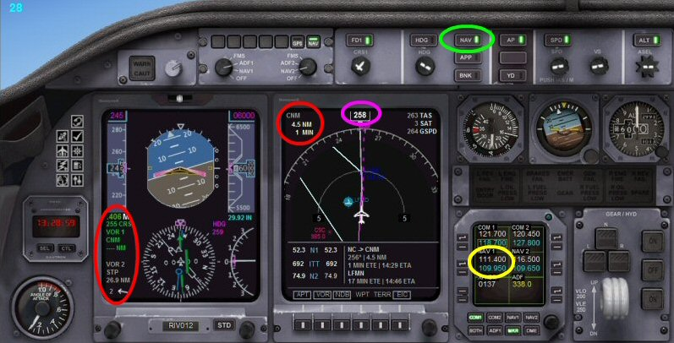 | Vous êtes maintenant en mode NAV au cap 258 vers la balise CNM 111,40.  Vous pouvez voir qu'il s'agit uniquement d'un simple VOR car vous n'avez aucune indication de distance (-- NM)  alors que pour le VOR2 STP, on a bien un VOR/DME et actuellement on est à 26.9 NM de la balise.  Par contre, notez que l'ordinateur de bord a calculé que vous êtes à 4,5 nm de la balise CNM que vous allez passer dans 1 minute.  Passez la balise et regardez ce que fait votre avion...
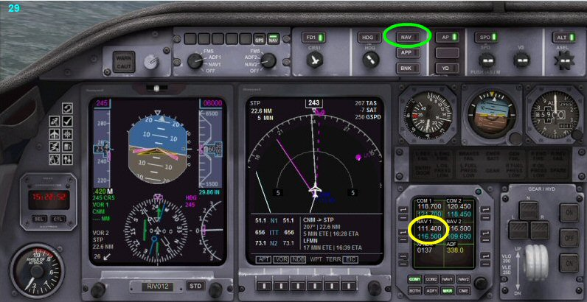 | Vous venez de passer le VOR CNM pour lequel vous étiez en mode NAV.  La balise passée, NAV s'est désenclenché.  A vous de reprendre la main pour aller maintenant sur Saint Tropez.  Il faut donc : activer la fréquence STP 116.5 en NAV1, aligner la barre de déviation, changer la pinnule de cap la mettre en direction de STP (vous avez cette direction car le VOR2 pointe sur STP) et ensuite enclencher HDG.  Quand vous serez en rapprochement de STP, vous pourrez alors de nouveau vous mettre en mode NAV.  C'est ce que vous allez faire maintenant.
Stop, application pratique :
NAV1 sur STP 116.50, regardez vers où pointe le harpon. Avec le bouton de la course, alignez la barre de déviation en gardant l'indicateur en TO.
Réglez la pinnule du HDG à la pointe du harpon... Votre avion vire vers STP.
Quand vous êtes en rapprochement, enclenchez le mode NAV du pilote automatique. Votre avion va se caler sur le VOR STP 116.50.
Passez la balise...
Mettez en Pause.

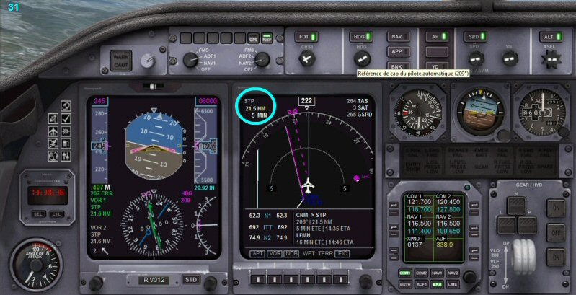 | Vous allez être en rapprochement de STP et vous allez enclencher le mode NAV.  Vous allez vers STP distant de 21.5 nm que vous allez atteindre dans 5 minutes.  Comme ensuite vous devez aller vers le NDB du LUC, programmez la fréquence ADF en 378.
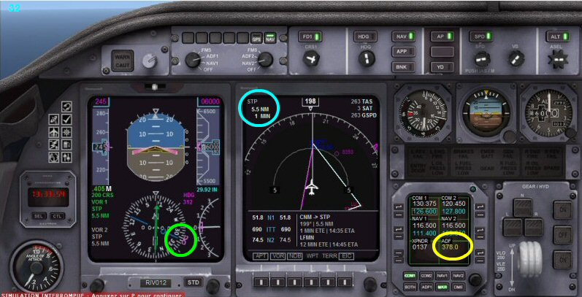 | 5,5 nm de STP. Vous êtes en mode NAV.  Vous avez pointé la pinnule du HDG vers la balise NDB du LUC, fréquence 378.  Dès que vous serez verticale STP vous pourrez enclencher le mode HDG pour vous diriger vers le Luc.  N'oubliez pas d'ajuster la pinnule du HDG pour affiner le cap vers le Luc.
Stop, application pratique :
Vous allez vers STP 116.50 en mode NAV.
Réglez l'ADF vers le NDB du LUC, fréquence 378.
Regardez vers où pointe le harpon.
Réglez la pinnule du HDG dans cette direction...
Quand vous êtes verticale STP, enclenchez le mode HDG pour aller vers le LUC.
En rapprochement du LUC, réglez votre altitude sur 4000 ft.
A 3 nm de la balise, mettez en Pause.
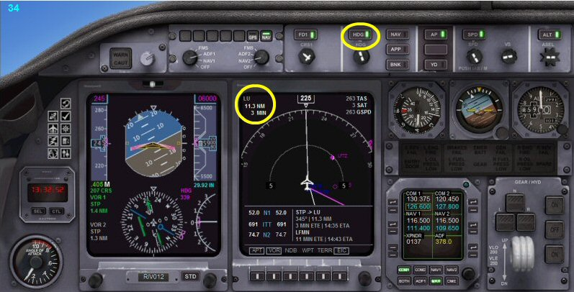 | 11,3 nm du Luc.  Vous êtes en mode HDG.  Vous avez commencé votre large virage vers le LUC.
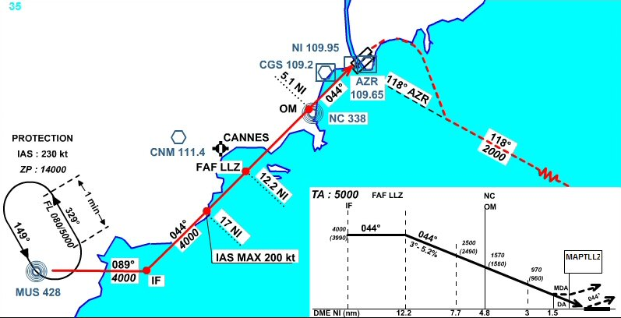 | Un coup d'œil sur la carte d'approche...  A partir du LUC on va vers MUS en prenant le cap 089°.  On mettra donc le heading HDG au 089°.  Altitude maximum 4000 ft, ALT sur 4000.  Le VOR ILS NI de la piste 04L est à la fréquence 109.95.  Le QFU (axe magnétique) de la piste est 044°.  On règlera donc la course CRS au 044°.
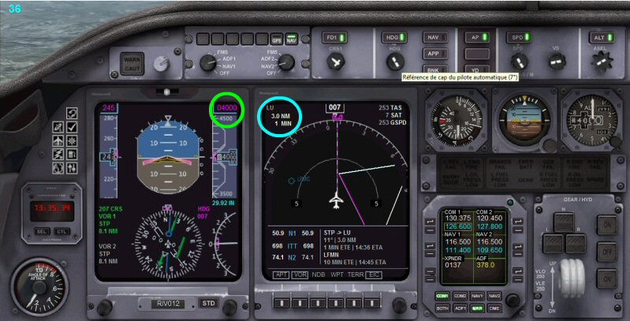 | 11,6 nm du Luc...  On a fini notre descente vers 4000 ft.
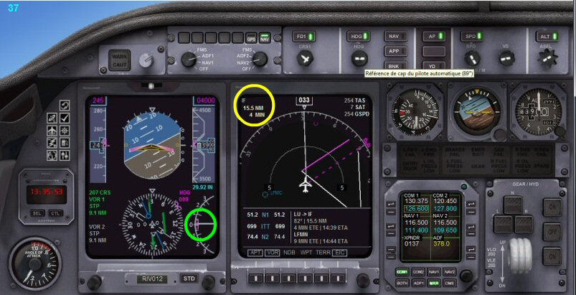 | Vous êtes établi à 4000 ft.  A 3 nm du LUC, vous avez enclenché votre virage au 089° au heading et vous êtes maintenant en rapprochement du point IF.  Il faut maintenant régler nos fréquences pour l'arrivée.  NAV1 sur l'ILS VOR/DME NI 109,95.  On réglera la course CRS sur 044° le QFU de la piste...  NAV 2 sur AZR le VOR/DME de Nice Côte d'Azur 109,65.
Stop, application pratique :
VOR ILS/DME NI 109.95 en NAV1.
CRS sur 044° le QFU de la 04L.
VOR AZR 109.65 en NAV2.
A 3 nm du NDB du LUC, cap au 89° pour rejoindre la radiale 044° du VOR NI.
Quand vous êtes au cap 089°, mettez en Pause.
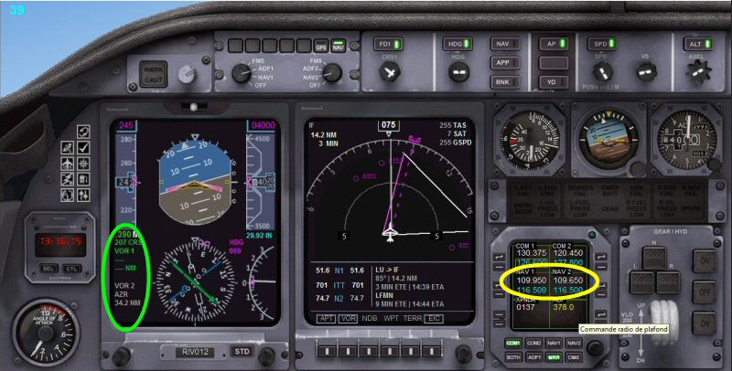 | Les fréquences sont mises, 109.95 en NAV1 et 109.65 en NAV2.  Seul AZR est capté.  L'ILS NI 109.95 n'est pas encore actif et la course CRS n'a pas été encore réglée sur le QFU de la piste...
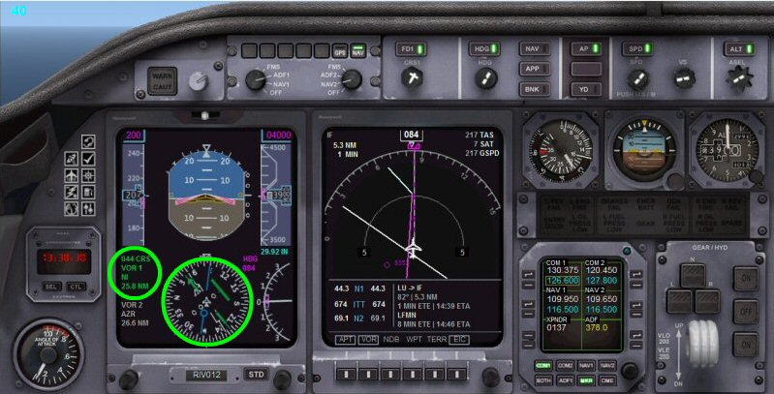 | La course CRS a été réglée au QFU de la piste 044° et vous venez de capter le VOR ILS/DME NI 109,95.  On se rapproche du point IF à partir duquel on devrait être sur la radiale 044° du VOR NI.  On a baissé notre vitesse à 200 kt.
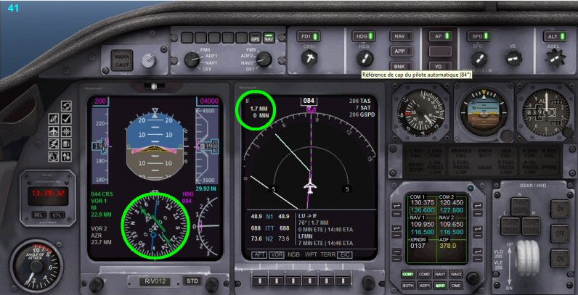 | Vous approchez du point IF.  La barre de déviation se rapproche du harpon.  Vous allez pouvoir enclencher le mode NAV pour vous établir sur le LOC du VOR NI 109.95.
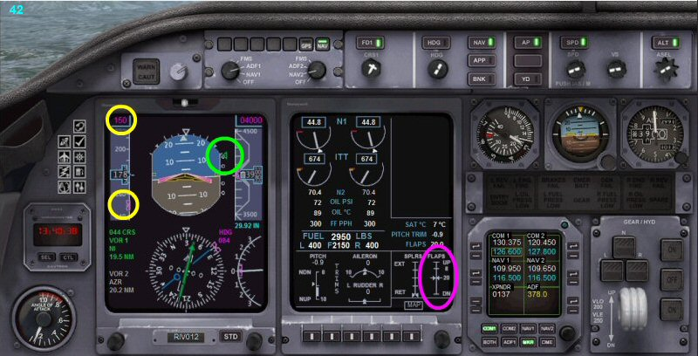 | Vous êtes presque établi sur le LOC.  L'avion va bientôt se stabiliser sur le QFU de la piste.  Vous avez diminué la vitesse à 150 kt, mis 20° de volet.  Vous venez de capter le glide, cela se voit au petit triangle sur le côté de l'horizon artificiel.
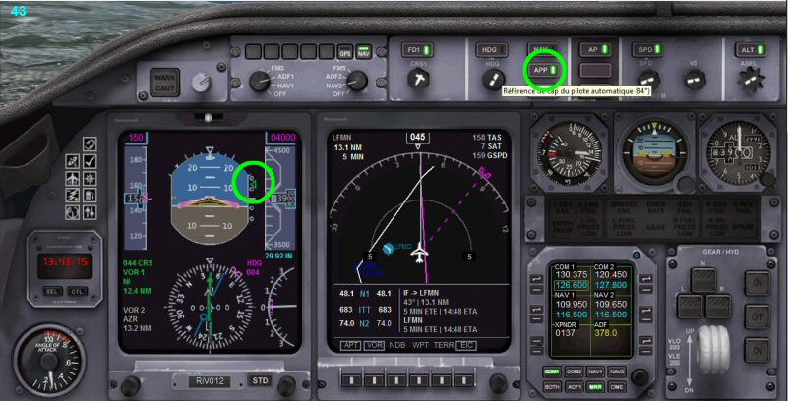 | Dès que le petit triangle vert commence à descendre, vous pouvez enclencher l'approche APP.
Stop, application pratique :
Surveillez la barre de déviation du harpon du VOR 109.95.
Dès qu'elle est presque alignée, enclenchez le mode NAV.
Diminuez progressivement votre vitesse à 200 kt puis 150 kt en enclenchant 1 puis 2 crans de volets.
Surveillez la prise du glide (le petit triangle vert).
Dès qu'il commence à descendre, enclenchez l'approche APP.
Quand vous êtes établi sur le LOC, mettez en Pause.

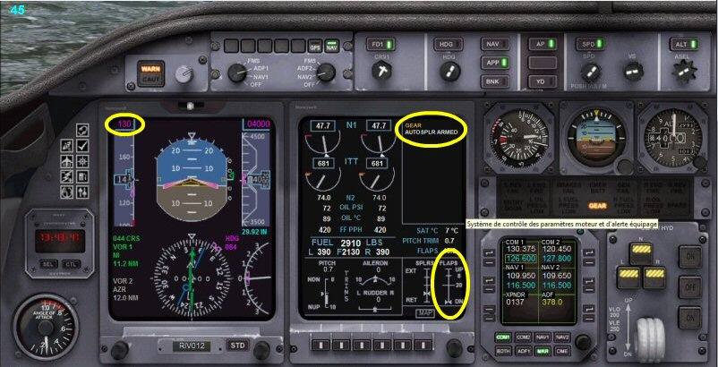 | Préparez votre atterrissage.  Diminuez votre vitesse à 130 kt, votre vitesse d'atterrissage.  Sortez tous les volets,  armez les spoilers (MAJ + :),  sortez le train.
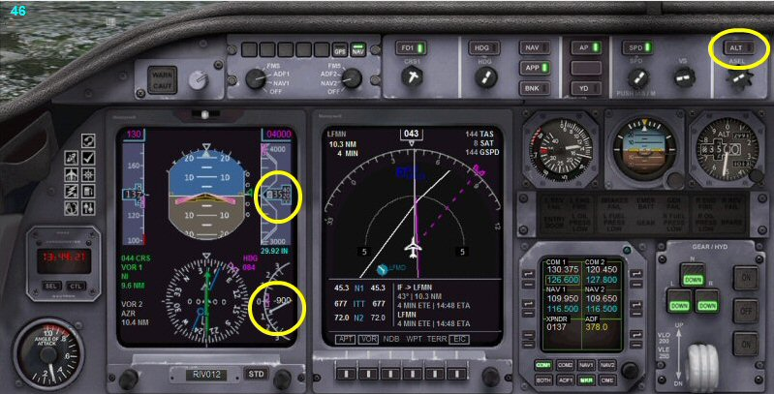 | Votre descente est maintenant gérée par le pilote automatique.  ALT s'est désenclenché.
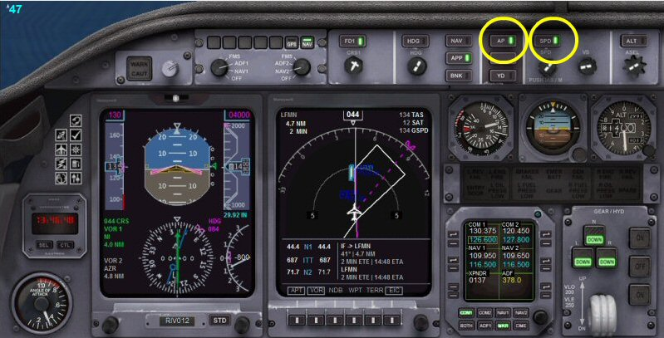 | Vous ne touchez plus à rien...  Il faudra juste désenclencher SPD et AP au toucher des roues et enclencher les REVERSEs pour faciliter l'arrêt de votre appareil.
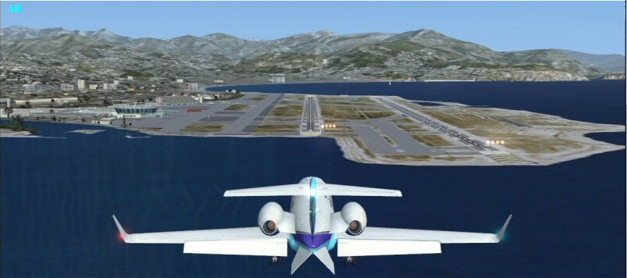 | Courte finale.  Volets sortis, train sorti.  Votre appareil est parfaitement aligné dans l'axe de piste.
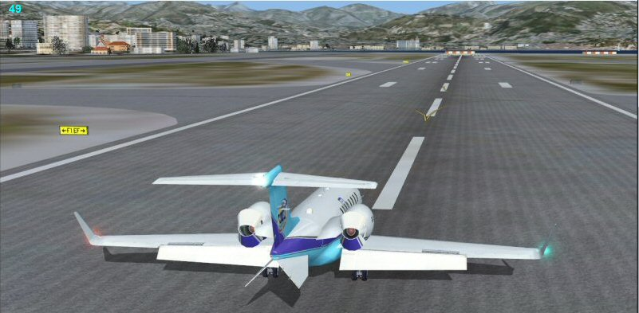 | Vous avez désenclenché le maintien de vitesse SPD, le pilote automatique AP.  Vous avez enclenché les REVERSEs en appuyant sur F2.  Vous freinez légèrement, votre Learjet va arrêter sa course rapidement.  Vous dégagez la piste et rejoignez le parking de votre choix.  Bienvenue à Nice.

